Занятие по развитию речи

Чтение сказки В.Бианки

Как муравьишка домой спешил (сказка) В. Бианки

для детей старшего дошкольного возраста.

Подготовила воспитатель

логопедической группы №2

Макарова И.В.

Цель: познакомить детей со сказкой В. Бианки «Как муравьишка домой спешил»

Сообщите ребенку, что сегодня вы познакомитесь с новой авторской сказкой.
Спросите у ребенка, как он думает, что такое авторская сказка?
Чем авторская сказка отличается от русской народной?
Какие русские народные сказки он знает?
Выслушав ответы ребенка, подведите итог. Правильно русские народные сказки написал народ. Он передавал их от одного поколения к другому. Каждое поколение пересказывало сказку, добавляя что-то новое. Авторскую сказку написал писатель.
Далее вы начинаете читать сказку, показывая иллюстрации к сказке, объясняя непонятные слова.

(сказка) В. Бианки « Как муравьишка домой спешил»

Залез Муравей на березу. Долез до вершины, посмотрел вниз, а там, на земле, его родной муравейник чуть виден.
Муравьишка сел на листок и думает:
"Отдохну немножко — и вниз".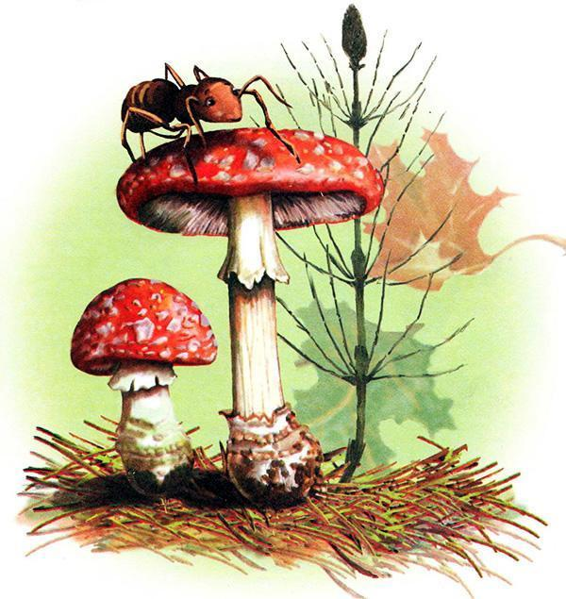У муравьев ведь строго: только солнышко на закат, — все домой бегут. Сядет солнце, — муравьи все ходы и выходы закроют — и спать. А кто опоздал, тот хоть на улице ночуй.
Солнце уже к лесу спускалось.
Муравей сидит на листке и думает:
"Ничего, поспею: вниз ведь скорей".
А листок был плохой: желтый, сухой. Дунул ветер и сорвал его с ветки.
Несется листок через лес, через реку, через деревню.
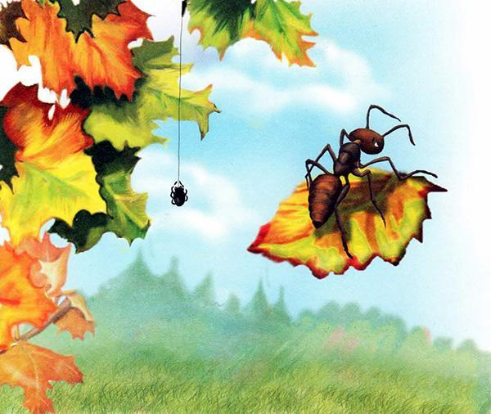
Летит Муравьишка на листке, качается — чуть жив от страха.
Занес ветер листок на луг за деревней, да там и бросил. Листок упал на камень, Муравьишка себе ноги отшиб.
Лежит и думает:
"Пропала моя головушка. Не добраться мне теперь до дому. Место кругом ровное. Был бы здоров — сразу бы добежал, да вот беда: ноги болят. Обидно, хоть землю кусай".
Смотрит Муравей: рядом Гусеница-Землемер лежит. Червяк-червяком, только спереди — ножки и сзади — ножки.
Муравьишка говорит Землемеру:
— Землемер, Землемер, снеси меня домой. У меня ножки болят.
— А кусаться не будешь?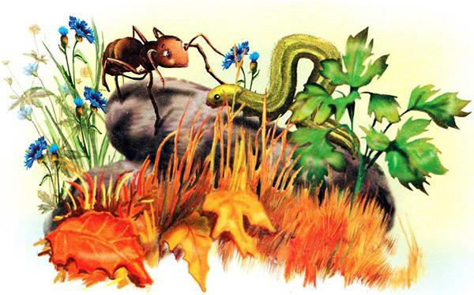
— Кусаться не буду.
— Ну, садись, подвезу.
Муравьишка вскарабкался на спину к Землемеру. Тот изогнулся дугой, задние ноги к передним приставил, хвост — к голове. Потом вдруг встал во весь рост, да так и лег на землю палкой. Отмерил на земле, сколько в нем росту, и опять в дугу скрючился.
Так и пошел, так и пошел землю мерить. Муравьишка то к земле летит, то к небу, то вниз головой, то вверх.
— Не могу больше! — кричит. — Стой! А то укушу!
Остановился Землемер, вытянулся по земле. Муравьишка слез, еле отдышался.
Огляделся, видит: луг впереди, на лугу трава скошенная лежит. А по лугу Паук-Сенокосец шагает: ноги как ходули, между ног голова качается.
— Паук, а Паук, снеси меня домой! У меня ножки болят.
— Ну что ж, садись, подвезу.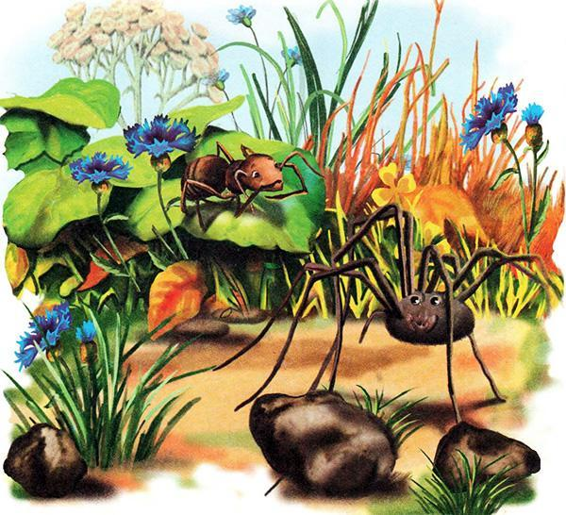
Пришлось Муравьишке по паучьей ноге вверх лезть до коленки, а с коленки вниз спускаться Пауку на спину: коленки у Сенокосца торчат выше спины.
Начал Паук свои ходули переставлять — одна нога тут, другая там; все восемь ног, будто спицы, в глазах у Муравьишки замелькали. А идет Паук не быстро, брюхом по земле чиркает.
Надоела Муравьишке такая езда. Чуть было не укусил он Паука. Да тут, на счастье, вышли они на гладкую дорожку.
Остановился Паук.
— Слезай, — говорит. — Вот Жужелица бежит, она резвей меня.
Слез Муравьишка.
— Жужелка, Жужелка, снеси меня домой! У меня ножки болят.
— Садись, прокачу.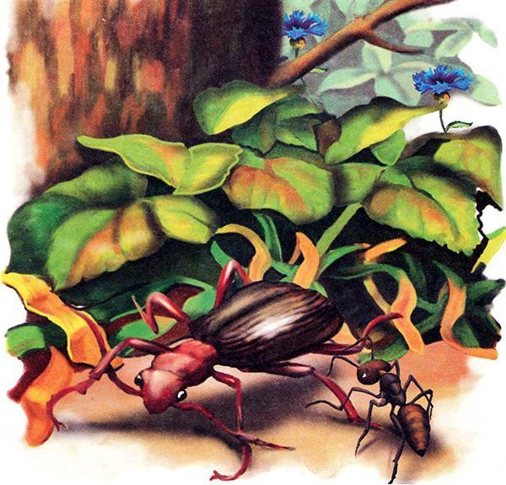
Только успел Муравьишка вскарабкаться Жужелице на спину, она как пустится бежать! Ноги у нее ровные, как у коня.
Бежит шестиногий конь, бежит, не трясет, будто по воздуху летит.
Вмиг домчались до картофельного поля.
— А теперь слезай, — говорит Жужелица. — Не с моими ногами по картофельным грядам прыгать. Другого коня бери.
Пришлось слезть.
Картофельная ботва для Муравьишки — лес густой. Тут и со здоровыми ногами — целый день бежать. А солнце уж низко.
Вдруг слышит Муравьишка, пищит кто-то:
— А ну, Муравей, полезай ко мне на спину, поскачем.
Обернулся Муравьишка — стоит рядом Жучок-Блошачок, чуть от земли видно.
— Да ты маленький! Тебе меня не поднять.
— А ты-то большой! Лезь, говорю.
Кое-как уместился Муравей на спине у Блошака. Только-только ножки поставил.
— Влез?
— Ну, влез.
— А влез, так держись.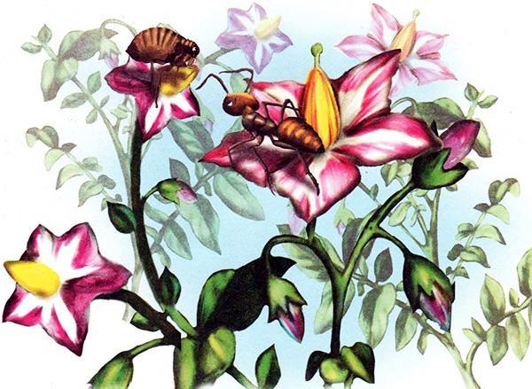
Блошачок подобрал под себя толстые задние ножки, — а они у него, как пружинки складные, — да щелк! — распрямил их. Глядь, уж он на грядке сидит. Щелк! — на другой. Щелк! — на третьей.
Так весь огород и отщелкал до самого забора.
Муравьишка спрашивает:
— А через забор можешь?
— Через забор не могу: высок очень. Ты Кузнечика попроси: он может.
— Кузнечик, Кузнечик, снеси меня домой! У меня ножки болят.
— Садись на загривок.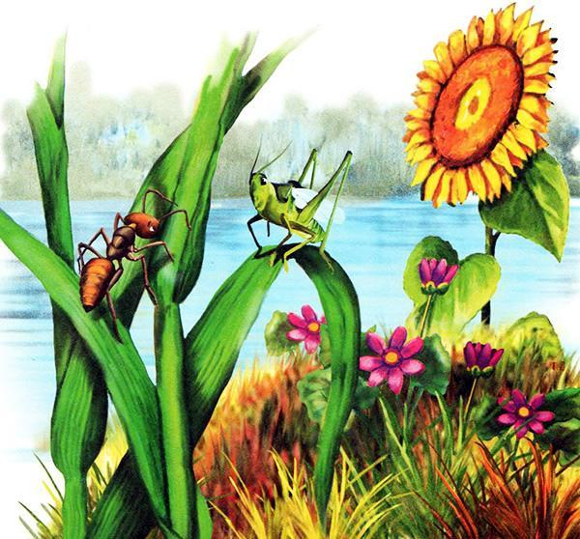
Сел Муравьишка Кузнечику на загривок. Кузнечик сложил свои длинные задние ноги пополам, потом разом выпрямил их и подскочил высоко в воздух, как Блошачок. Но тут с треском развернулись у него за спиной крылья, перенесли Кузнечика через забор и тихонько опустили на землю.
— Стоп! — сказал Кузнечик. — Приехали.
Муравьишка глядит вперед, а там река: год по ней плыви — не переплывешь. А солнце еще ниже.
Кузнечик говорит:
— Через реку и мне не перескочить. Очень уж широкая. Стой-ка, я Водомерку кликну, будет тебе перевозчик.
Затрещал по-своему, глядь — бежит по воде лодочка на ножках.
Подбежала. Нет, не лодочка, а Водомерка-Клоп.
— Водомер, Водомер, снеси меня домой! У меня ножки болят.
— Ладно, садись, перевезу.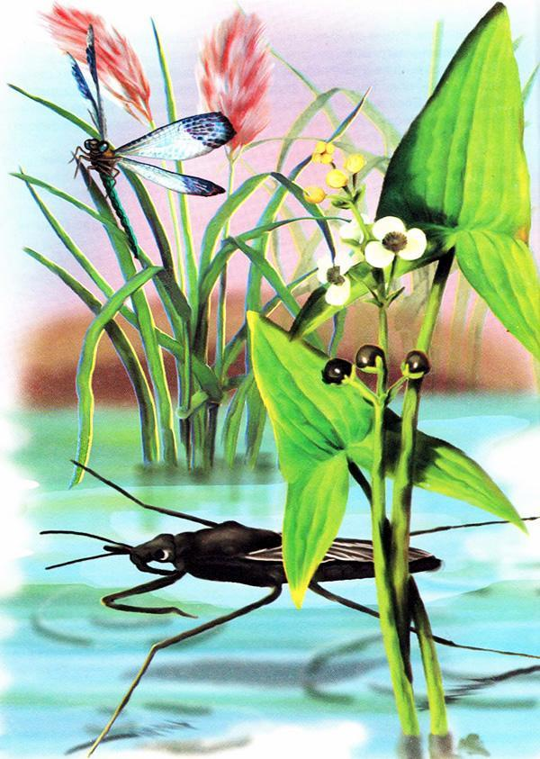
Сел Муравьишка. Водомер подпрыгнул и зашагал по воде, как посуху. А солнце уж совсем низко.
— Миленький, шибче! — просит Муравьишка. — Меня домой не пустят.
— Можно и пошибче, — говорит Водомер.
Да как припустит. Оттолкнется, оттолкнется ножками и катит-скользит по воде, как по льду. Живо на том берегу очутился.
— А по земле не можешь? — спрашивает Муравьишка.
— По земле мне трудно, ноги не скользят. Да и гляди-ка: впереди-то лес. Ищи себе другого коня.
Посмотрел Муравьишка вперед и видит: стоит над рекой лес высокий, до самого неба. И солнце за ним уже скрылось. Нет, не попасть Муравьишке домой!
— Гляди, — говорит Водомер, — вот тебе и конь ползет.
Видит Муравьишка: ползет мимо Майский Хрущ — тяжелый жук, неуклюжий жук. Разве на таком коне далеко ускачешь? Все-таки послушался Водомера.
— Хрущ, Хрущ, снеси меня домой! У меня ножки болят.
— А ты где живешь?
— В муравейнике за лесом.
— Далеконько... Ну что с тобой делать? Садись, довезу.
Полез Муравьишка по жесткому жучьему боку.
— Сел, что ли?
— Сел.
— А куда сел?
— На спину.
— Эх, глупый! Полезай на голову.
Влез Муравьишка Жуку на голову. И хорошо, что не остался на спине: разломил Жук спину надвое, два жестких крыла приподнял. Крылья у Жука точно два перевернутых корыта, а из-под них другие крылышки лезут, разворачиваются: тоненькие, прозрачные, шире и длиннее верхних.
Стал Жук пыхтеть, надуваться: "Уф, уф, уф!" Будто мотор заводит.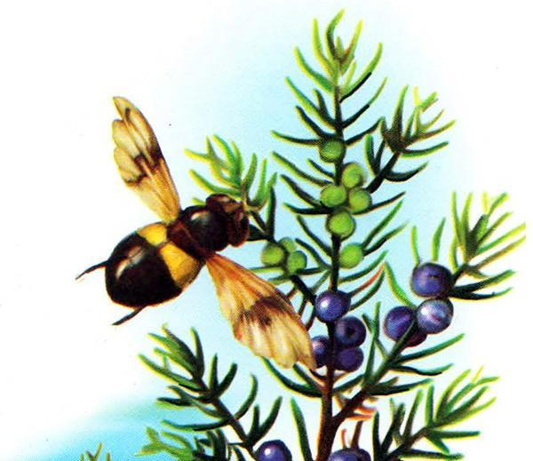
— Дяденька, — просит Муравьишка, — поскорей! Миленький, поживей!
Не отвечает Жук, только пыхтит:
"Уф, уф, уф!"
Вдруг затрепетали тонкие крылышки, заработали. "Жжж! Тук-тук-тук!.." - поднялся Хрущ на воздух. Как пробку, выкинуло его ветром вверх — выше леса.
Муравьишка сверху видит: солнышко уже краем землю зацепило.
Как помчал Хрущ — у Муравьишки даже дух захватило.
"Жжж! Тук-тук-тук!" — несется Жук, буравит воздух, как пуля.
Мелькнул под ним лес — и пропал.
А вот и береза знакомая, и муравейник под ней.
Над самой вершиной березы выключил Жук мотор и — шлеп! — сел на сук.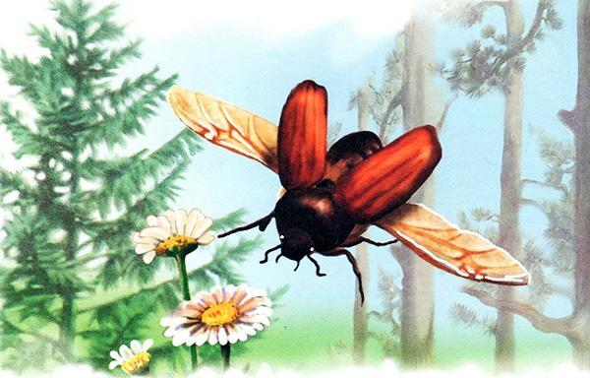
— Дяденька, миленький! — взмолился Муравьишка. — А вниз-то мне как? У меня ведь ножки болят, я себе шею сломаю.
Сложил Жук тонкие крылышки вдоль спины. Сверху жесткими корытцами прикрыл. Кончики тонких крыльев аккуратно под корытца убрал.
Подумал и говорит:
— А уж как тебе вниз спуститься, — не знаю. Я на муравейник не полечу: уж очень больно вы, муравьи, кусаетесь. Добирайся сам, как знаешь.
Глянул Муравьишка вниз, а там, под самой березой, его дом родной.
Глянул на солнышко: солнышко уже по пояс в землю ушло.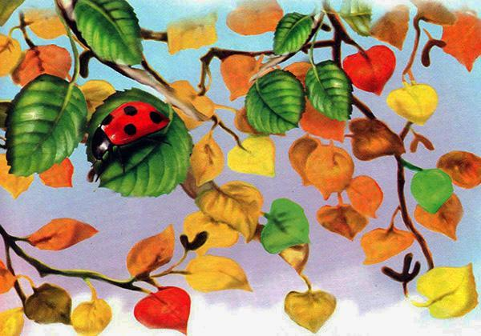
Глянул вокруг себя: сучья да листья, листья да сучья.
Не попасть Муравьишке домой, хоть вниз головой бросайся!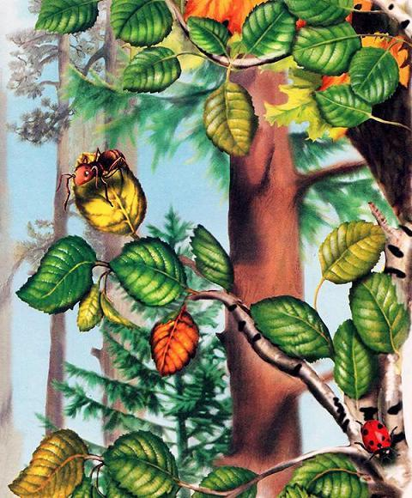
Вдруг видит: рядом на листке Гусеница Листовертка сидит, шелковую нитку из себя тянет, тянет и на сучок мотает.
— Гусеница, Гусеница, спусти меня домой! Последняя мне минуточка осталась, — не пустят меня домой ночевать.
— Отстань! Видишь, дело делаю: пряжу пряду.
— Все меня жалели, никто не гнал, ты первая!
Не удержался Муравьишка, кинулся на нее да как куснет!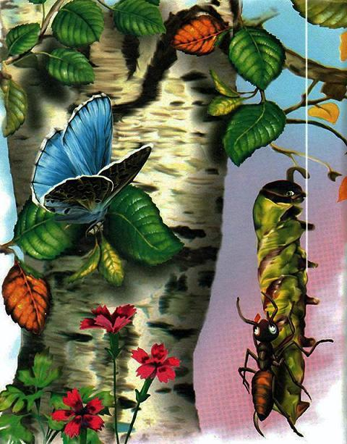
С перепугу Гусеница лапки поджала да кувырк с листа — и полетела вниз.
А Муравьишка на ней висит — крепко вцепился. Только недолго они падали: что-то их сверху — дерг!
И закачались они оба на шелковой ниточке: ниточка-то на сучок была намотана.
Качается Муравьишка на Листовертке, как на качелях. А ниточка все длинней, длинней, длинней делается: выматывается у Листовертки из брюшка, тянется, не рвется. Муравьишка с Листоверткой все ниже, ниже, ниже опускаются.
А внизу, в муравейнике, муравьи хлопочут, спешат, входы-выходы закрывают.
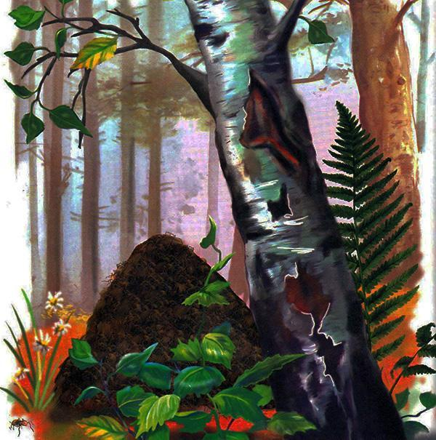
Все закрыли — один, последний, вход остался. Муравьишка с Гусеницы кувырк — и домой.
Тут и солнышко зашло.

Прочитав сказку, предложите ребенку вспомнить персонажей сказки. Кто был главным героем? Как назвать всех персонажей, одним словом? (Насекомые). Каких еще насекомых он знает? Чем насекомые отличаются от животных и птиц?
Можно с ребенком инсценировать отдельные сюжеты сказки. В дальнейшем, предложить изготовить героев сказки из бумаги. (Смотрите следующее занятие по конструированию).

